ЗҮҮНБҮРЭН СУМЫН 03 ДУГААР САРЫН ҮЙЛ
АЖИЛЛАГААНЫ ТАЙЛАН

2020.03.24 № 3 Жаргалант
УДИРДЛАГА ЗОХИОН БАЙГУУЛАЛТЫН ТАЛААР:
Гамшгаас хамгаалах орон нутгийн алба нь 24 цагаар жижүүрлэн ажиллаж байна.
Аймгийн Засаг даргын 2020 оны 02 дугаар сарын 14-ний өдрийн А/57 дугаар захирамжаар хүнсний дэлгүүр, худалдааны төвүүдийн архи, согтууруулах ундаа худалдах цагийн хуваарийг өглөөний 10:00 цагаас 18:00 цаг хүртэл, хүнсний дэлгүүрийн үйл ажиллагааг 08:00-22:00 цаг хүртэл, тогтоосон хуваарийн дагуу ажиллаж байна.
Сумын Засаг даргын 2020.02.27-ны захирамжийн дагуу эргүүл жижүүр томилон ажиллуулж Мангирт 3 дугаар багийн мөсөн гарам, Бэлчир 2 дугаар багийн охь-хөндийн мөсөн гарам болон бүдүүний гүүрэнд пост гарган ажилласан бөгөөд тус хугацаанд гарсан зөрчилгүй.
Хот хооронд зорчиж байгаа иргэдийн мэдээллийг “Зорчигчийн асуумжийн хуудас” бөглүүлэн зорчих хөдөлгөөнд оролцуулж ажилласан.
Шалган нэвтрүүлэх товчоо, орон нутаг дотор эргүүл шалгалт хийх цагдаагийн дуудлага, зэрэгт 1.1 сая төгрөгийн шатахуун зарцууллаа.
Өндөржүүлсэн бэлэн байдлын зэрэгт хэсэгчилсэн байдлаар шилжүүлсэн хугацаанд олон нийтийг хамарсан арга хэмжээ зохион байгуулагдаагүй бөгөөд энэ талаар төрийн болон төрийн бус байгууллагуудад мэдэгдсэн байна.
Эмэгтэйчүүдийн зөвлөл болон Ерөнхий боловсролын сургууль, 1 дүгээр цэцэрлэгээс маск аяныг өрнүүлэн 591 ширхгийг иргэдэд тараалаа.
Сумын Засаг даргын 2020 оны А\37 тоот захирамжаар “Зорчих хөдөлгөөнийг түр хязгаарлах зохион байгуулалтын арга хэмжээ авах тухай” захирамжид А\38 тоот захирамжаар өөрчлөлт оруулан “2020 оны 02 дугаар сарын 27-ны өдрийн 08:00 цаг, хүртэл гэснийг 2020 оны 03 дугаар сарын 03-ны өдрийн 06:00 цаг хүртэл гэж өөрчилсний дагуу автомашин тээврийн хэрэгслийг шалган нэвтрүүлэх 2 цэг гарган хяналт шалгалтын хийж бүртгэсэн.
2020 оны 03 дугаар сарын 09-ны өдрөөс эхлэн 16-ны хооронд хөл хорио тогтоосон үед 2 цэгт хяналт шалгалтыг хийж 88 тээврийн хэрэгслээр 168 иргэн зорчиход хяналт шалгалт хийж ажиллалаа.
Шинэ коронавирусээс урьдчилан сэргийлэх зөвлөмжийг суурин болон зөөврийн чанга яригчаар дамжуулан иргэдэд сурталчилж ажилласан.
Дээд байгууллага албан тушаалтнаас 84 албан бичиг ирснээс 35 албан бичиг нь хугацаатай, хугацаа болоогүй 12, хугацаандаа явсан 23 бичиг байна.
Сумын Засаг даргаас үйл ажиллагааны холбогдолтой 25 захирамж гарсан нь газар эзэмших эрхийн гэрчилгээний хугацаа сунгах тухай 2, газар эзэмших эрх шилжүүлэх тухай 3, захирамжид өөрчлөлт оруулах тухай 1, Өмнө нь гэр бүлийн хэрэгцээнд дундаа хамтран өмчилсөн газрыг гэр бүлийн нэг гишүүнд шилжүүлэх тухай 7, захирамжид залруулга хийх тухай 1, газар зүйн нэрийн салбар зөвлөл байгуулах тухай 1, нэгж талбар нэгтгэх тухай 1, газар өмчлүүлэх тухай 3, нэгж талбар хуваах тухай 1, тусгай зөвшөөрөл олгох тухай 1, ажил хүлээлцүүлэх ажлын хэсэг байгуулах тухай 1, ой хээрийн түймрээс хамгаалах тухай 1, гэмт хэргээс урьдчилан сэргийлэх ажлыг эрчимжүүлэх тухай 1, хөрөнгө худалдах тухай 1, боловсон хүчний холбогдолтой 1 захирамж гарсан нь урамшуулал олгох тухай захирамж тус тус гарч хэрэгжилтийг ханган ажиллалаа.
Аймгийн Засаг даргын 2020 оны А/82 тоот захирамжийн дагуу Засаг даргын Тамгын газрын даргаас богиносгосон цагаар ажиллуулах тухай тушаал гарган 2020 оны 04 дүгээр сарын 01 хүртэл 0-12 насны хүүхэдтэй эмэгтэй албан хаагчдыг 10:00-17:00 цагийн хооронд ажиллуулах зохицуулалт хийлээ.
Иргэдээс төрийн байгууллага албан тушаалтанд ирүүлсэн өргөдөл гомдлыг шийдвэрлэх тухай хуулийн дагуу Жаргалант 1 дүгээр багийн 6 дугаар хэсэг Баянбулагт тог татуулах тухай 80 гаруй иргэний төлөөлөл болон 1 өргөдөл ирсэн тул 2020 оны орон нутгийн хөгжлийн сангийн хөрөнгөөр хэрэгжүүлэх ажлын саналд тусгуулах тухай албан тоотоор хариу хүргүүллээ.
НИЙГМИЙН БОДЛОГЫН АЖИЛ ҮЙЛЧИЛГЭЭНИЙ ТАЛААР:
Олон улсын эмэгтэйчүүдийн эрхийг хамгаалах өдрийн хүрээнд сумын Эмэгтэйчүүдийн зөвлөлөөс зохион байгуулсан " Мартаар Маск оёцгооё" аяны хүрээнд маск оёж маскгүй үйлчлүүлж байгаа иргэд болон зорилтод өрхийн иргэдэд маск олголоо.
Монгол цэргийн өдрийн хүрээнд Эмэгтэйчүүдийн зөвлөлөөс цахим хуудсаар дамжуулан "Аавдаа захидал бичээрэй" цахим уралдааныг сумын хэмжээнд зохион байгуулж шилдэг захидлуудыг тодрууллаа.
“Миний гэр- Аюулгүй орчин” цахим захидлын уралдааны зар мэдээг анги бүлгүүдийг цахим дотоод хаягаар дамжуулан Ерөнхий боловсрлын сургуулийн бага бүлгээс 9, дунд бүлгээс 6, ахлах бүлгээс 5 сурагч тус тус оролцон материалаа хүргүүллээ.
Миний гэр Аюулгүй орчин арга хэмжээний хүрээнд орон гэрийн доторх аюулгүй байдал, гал тогооны өрөөний аюулгүй байдал, хүүхдийн тоглоомын аюулгүй байдлыг хэрхэн шалгах талаарх заавар зөвлөгөөг Zuunburen Ebs, ZDTG_90@yahoo.com, Zuunburen zar зэрэг цахим хаягаар дамжуулан иргэдэд сурталчиллаа.
Сэлэнгэ аймгийн гэр бүл хүүхэд, залуучуудын хөгжлийн газраас эхлүүлж буй “Хүүхэд –эрхэм хэрэглэгч” #SelengeSafetyCheckChallenge-д Зүүнбүрэн сумын Засаг даргын Тамгын газрын хамт олон бид нэгдлээ.
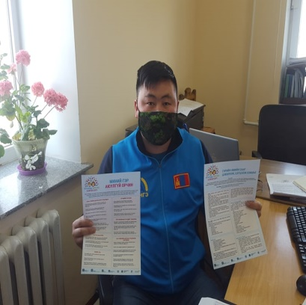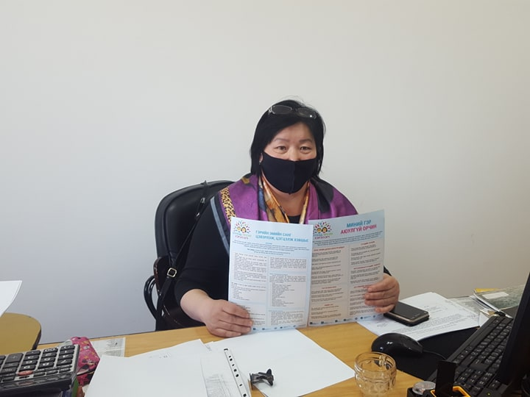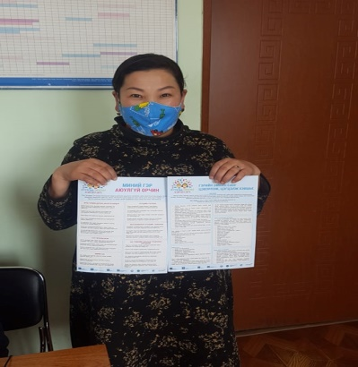
Уг арга хэмжээний хүрээнд Эрүүл мэндийн яамнаас гаргасан “гэрийн эмийн санг цэвэрлэж, цэгцэлж хэвшье, арга хэмжээний хүрээнд гэрийн эмийн сангаа шалган хүүхдийн гар хүрэхгүй газарт байршуулж хэвшихийг цахим сүлжээ болон урсдаг зараар дамжуулан иргэдэд сурталчилж ажиллалаа.
Бүрэн тун эмийн сангаас 5 литр ариутгалын бодис 50 ширхэг нэг удаагийн амны хаалт, 4 нэг удаагийн халаад, Энхбүрэн сүрэг мал эмнэлгээс 20 ширхэг амны хаалт, Иргэн Мөнхцэцэгээс 30 ширхэг амны хаалт, 15 ширхэг нойтон салфетика тус тус хандивлалаа.
БОЛОВСРОЛЫН АЖИЛ ҮЙЛЧИЛГЭЭНИЙ ТАЛААР:
Сурагчдын нөхцөл байдлын үнэлгээ хийх гэр айлчлал арга хэмжээг зохион байгуулж 35 өрхийн хүүхдийн ахуйн орчинтой танилцлаа.
Нөхцөл байдлын судалгааг 7 хоног бүр гарган БСУГ-т хүргүүлж байна.
Анги удирдсан багш нар “Хорио цээрийн дэглэмийн үед” сурагчдын хичээл хоцрогдлыг бууруулах зорилгоор гэрийн даалгаврыг цахимаар цаасаар утсаар холбогдон өгч байна. Алслагдсан багийн сурагчдад нэгдсэн зохион байгуулалтаар даалгаврыг хүргэж байна.
Өндөржүүлсэн бэлэн байдлын үед хариуцлагатай эргүүл, жижүүрийг батлагдсан хуваарийн дагуу зохион байгуулж 22 багшийг хамрууллаа.
Эргүүлийн хугацаанд шинэ коронавирусээс урьдчилан сэргийлэх гарын авлага, зөвлөмжийг нийт 450 ширхэгийг тарааж, “Идэр” дэлгүүрийн ойр орчимд хяналт тавин ажиллаж байна.
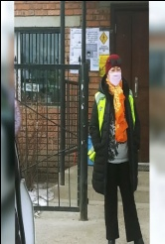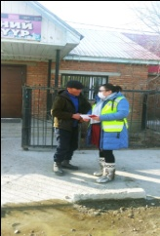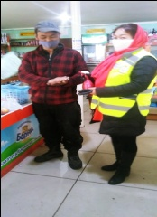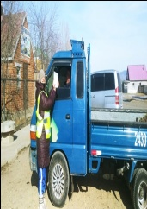
Анги удирдсан багш нар гэрийн даалгаварыг сурагчдад хүргэх арга хэмжээний хүрээнд эцэг эхэд хүүхэд хамгаалал зөвлөгөөг бүхий гарын авлагыг 75 ширхэгийг эцэг эхчүүдэд хүргээд байна.
Багш нар гэрээсээ болон байгаа газраасаа эцэг эхчүүдтэй утсаар болон ангийн групп чатаар холбогдон зөвлөгөө зөвлөмж болон хичээлийн бататгалыг хийлгэж байна.
Сургуулийн өмнөх боловсролын байгууллагад хамрагдаж буй хүүхдүүдийн Тв хичээл үзэж, эргэх холбоотой ажиллаж байгаа сурагчийн тоо-150 буюу 86%, Тв хичээл үзэж чадахгүй байгаа сурагчийн тоо -30 буюу 17%,
1 дүгээр Цэцэрлэгийн 6 бүлгүүдийн группээр өдөрт 2-3 удаа давхардсан тоогоор 112 аюул осолгүй байдал, халдвар хамгаалал, эрүүл ахуйн зөвлөгөө зөвлөмж өгч байна.
Байгууллагын гаднах орчны их цэвэрлэгээг хийлээ.
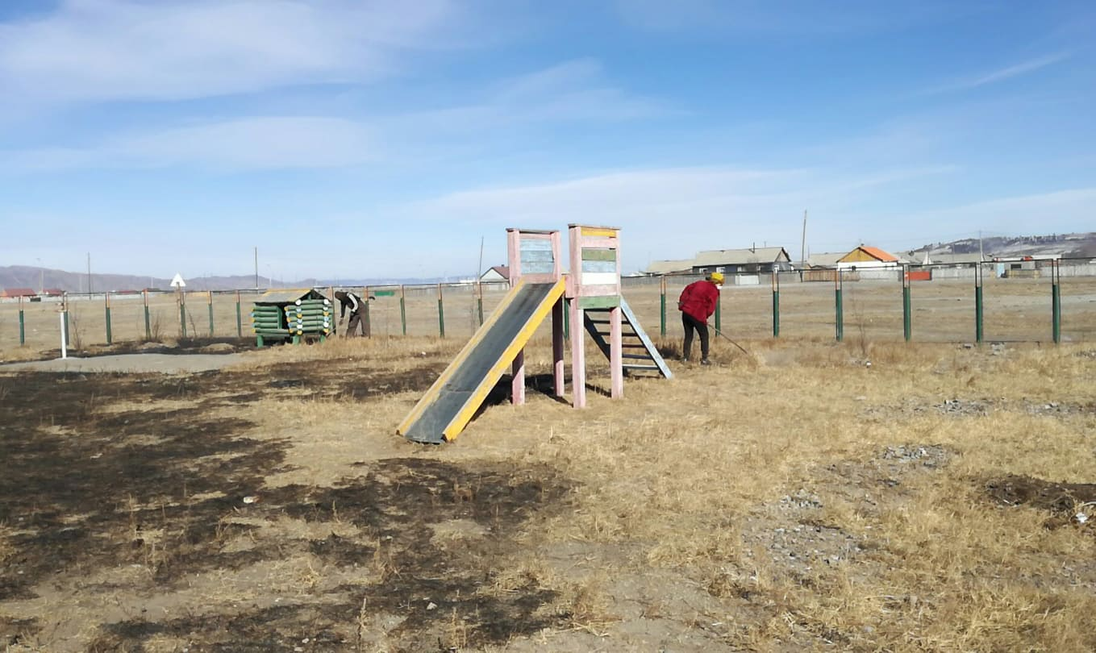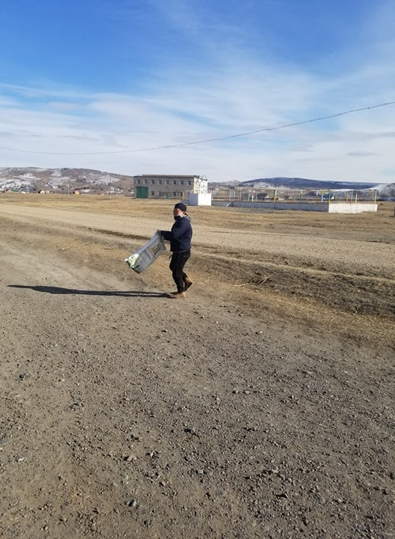
ЭРҮҮЛ МЭНДИЙН АЖИЛ ҮЙЛЧИЛГЭЭНИЙ ТАЛААР:
Эрүүл мэндийн төв 21 иргэнийг хэвтүүлэн эмчиллээ.
Амбулатороор 274 иргэнд үзлэг хийснээс өвчний учир 125, урьдчилан сэргийлэх үзлэгээр 20, диспансерийн хяналтаар 92, гэрийн идэвхтэй эргэлтээр 15, дуудлагаар 22 иргэнд эрүүл мэндийн анхан шатны үйлчилгээ үзүүллээ.
Хүүхдийн хяналт: Эх хүүхдийн эрүүл мэнд хоол тэжээл хөтөлбөрийн дагуу 0-2 насны хүүхдийг сар бүр жинлэн эхчүүдэд хооллолт асаргааны зөвлөгөө өгч байна.
Амьсгалын замын халдварт өвчнөөр 0-5 насны хүүхэд өвчлөл гараагүй.
Ээлжит товлолт вакцинд 1 хүртэлх насны хүүхдүүдийг 100 хувь хамрууллаа.
Эхийн хяналт: 03 дугаар сард жирэмсний хяналтад эхний 3 сартайд 3 4-6 сартайд 1 эхийг хамруулж эрт үеийн хяналтыг 75 хувьд хүргэлээ.
Цусны гемоглобин, тэмбүү илрүүлэх шинжилгээ, ХДХВ-ийн шинжилгээнд 4 эхийг тус тус хамрууллаа.
ХӨДӨӨ АЖ АХУЙН АЖИЛ ҮЙЛЧИЛГЭЭНИЙ ТАЛААР:
Газар тариалангийн чиглэлээр: 2020 оны таримал ургамлын үрийн судалгааг гаргаж Санчир буудай, Гэгээлэг трейд зэрэг аж ахуйн нэгжүүдээс дээж авч аймгийн Сэлэнгэ аймгийн Мэргэжлийн хяналтын газарт хүргүүллээ.
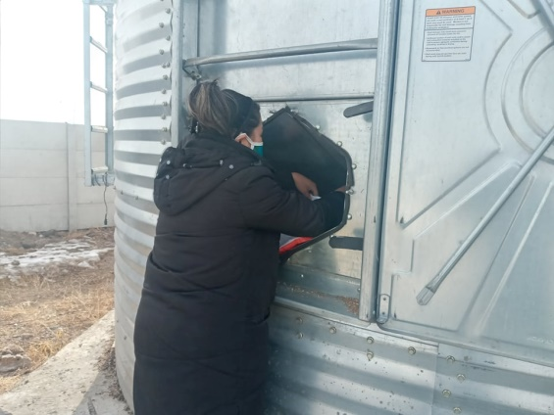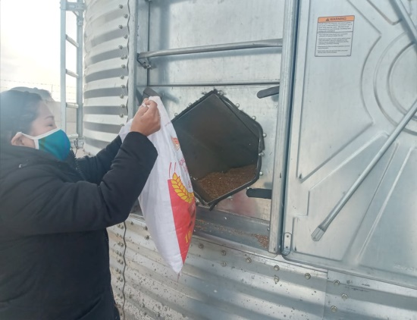
Тариалангийн 44,6 км буюу 2116 га талбайг 5 аж ахуйн нэгж өөрийн хөрөнгөөр хашаажуулсан судалгааг гаргаж аймгийн ХХААГ-т хүргүүллээ.
Хүнс, жижиг дунд үйлдвэрийн чиглэлээр: Сум хөгжүүлэх санд 02 дугаар сард 37910 төгрөг төвлөрсөн мэдээг гаргалаа.
Сумын гол нэрийн бүтээгдэхүүний нөөц үнийн судалгаа 7 хоног бүр авч аймгийн ХХААГ болон сумын Онцгой комисст гарган мэдээлж байна. 03 дугаар сарын 24-ний байдлаар малын мах 1 тн, гурил 7,58 тн, гурилан бүтээгдэхүүн 0,66 тн, төрөл бүрийн будаа 3,9 тн, хуурай сүү 0,033 тн, өндөг 630 ш, ургамлын тос 0,586 тн, төмс 5 тн, хүнсний ногоо 1,73 тн, элсэн чихэр 2,95 тн, давс 1,9 тн, савласан цэвэр ус 2,68 тн буюу 2-204 хоногийн нөөцтэй байна.
Мөн хоол үйлдвэрлэл, үйлчилгээний салбарт үйл ажиллагаа явуулж буй аж ахуйн нэгж, байгууллагын судалгааг гаргалаа. Манай суманд 1 зоогийн газар 4 төр төсвийн байгууллагын гал тогоо ажиллаж байна.
Аймгийн Жижиг дунд үйлдвэрийг хөгжүүлэх сангаас зээл авсан Бодлын хишиг ХХК-ний зээлийн зарцуулалтын тайлан гаргаж холбогдох газарт хүргүүлсэн.
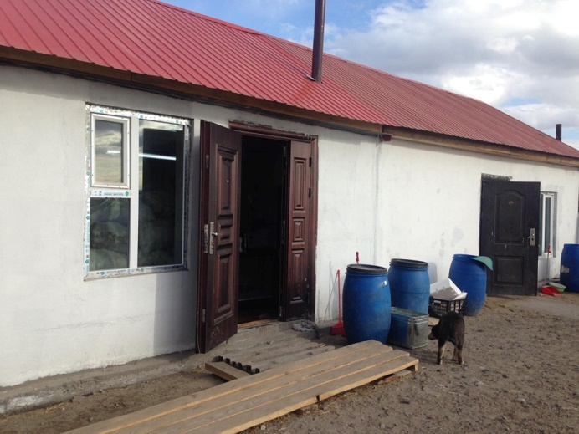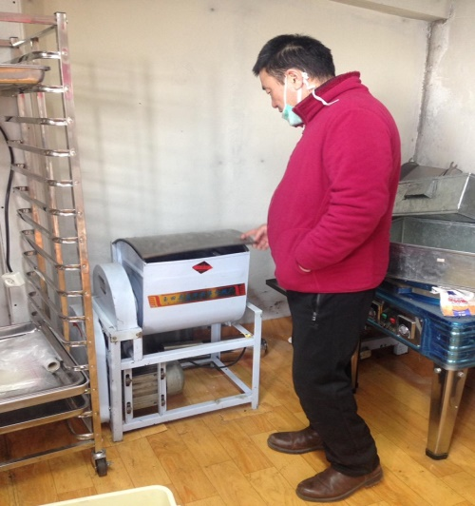

БАЙГАЛЬ ОРЧИН, ГАЗРЫН ХАРИЛЦААНЫ ТАЛААР:
Ой хээрийн түймрээс урьдчилан сэргийлэх ажлын хүрээнд 3 багт морьт болон хөдөлгөөнт эргүүлийг ажиллуулж, ойн нөхөрлөлүүдэй хамтран хяналт шалгалтыг зохион байгуулж байна. Хяналт шалгалтын явцад хууль бус зөрчил илрээгүй 78 иргэнд ой хээрийн түймрээс урьдчилан сэргийлэх зөвлөгөө, зөвлөмж сэрэмжлүүлэг тараалаа.
Орчны хог цэвэрлэгээний ажлыг 3 удаа зохион байгуулж 87 иргэн хамрагдаж 30 тн хог хаягдлыг зөөж зориулалтын цэг устгалаа.
Гэмт хэргээс урьдчилан сэргийлэх ажлын хүрээнд хууль бус модны зөрчил, малын хулгайтай тэмцэх чиглэлээр Бүдүүний гүүр орчмын газраар хяналт шалгалтыг зохион байгуулахад зөрчил илрээгүй байна.
Нэгж талбарын нөхөн бүрдүүлэлт 54-ийг хийж , шинээр 38, нийт 92 нэгж талбарыг ЛМ-программд орууллаа.
Газар эзэмших эрхийн гэрээ, гэрчилгээгээ шинэчлэх хүсэлтэй иргэн аж ахуй нэгж байгууллагын 71 мэдүүлгийг хүлээн авч Сэлэнгэ аймгийн Улсын бүртгэлийн хэлтсийн газарт 48 нэгж талбарын мэдээллийг илгээж Э-дугаарыг олгууллаа. Иргэн, аж ахуйн нэгж байгууллагын 46 нэгж талбарын гэрээ гэрчилгээг шинэчилэн олгосон.
Шинээр 38 иргэнд 18,9841 га газрыг өмчлүүлсэн ба хамтран өмчлөлөө салгах хүсэлтэй 16 иргэнийг хүсэлтийг хүлээн авч засаг даргын 6 удаагийн захирамжаар өмнө нь гэр бүлийн хэрэгцээнд дундаа хамтран өмчилсөн газрыг гэр бүлийн нэг гишүүнд шилжүүллээ.
Бичиг баримтын зөрчилтэй 3 иргэний хүсэлтийн дагуу зөрчлийг хянан шийдвэрлэж захирамжид өөрчлөлт, залруулга хийж газар эзэмших эрхийг баталгаажуулсан. Зөвшөөрөлгүй газар ашигласан 1 иргэнд газар чөлөөлөх албан мэдэгдэл хүргүүлэн ажиллалаа.
Нэгж талбарын 41 эргэлтийн цэгийг мэргэжлийн байгууллагаар заалгаж иргэдэд кадастрын зургийг хүлээлгэн өгсөн.
МАЛ ЭМНЭЛГИЙН АЖИЛ ҮЙЛЧИЛГЭЭНИЙ ТАЛААР:
Мал эмнэлгийн ерөнхий газраас, мал эмнэлгийн салбарын мэргэжилтэн бэлтгэх, хүний нөөцийг хөгжүүлэх бодлогыг дэмжин ажиллаж байгаатай холбогдуулан, 2020 онд Хөдөө аж ахуйн их сургуульд мал эмнэл зүйн ангид элсэн суралцах хүсэлтэй иргэдийн хувийн өргөдөл, орон нутгийн Засаг даргын тодорхойлолт, холбогдох баримт бичгийн хамт бүрдүүлэн зэргийг бүрдүүлсэн материалыг хугацаанд хүргэлээ.
Мал, амьтны халдварт өвчингүй, тайван байдлыг хадгалах аймгийн Засаг даргрын А/62 тоот захирамжийн дагуу, Бэлчир 2 дугаар баг, Боонгын тохойн адуутай иргэд болон өрхүүдийн адууг 2020 оны 3 дугаар сард багтаан Адууны халдварт цус багадах, Бабезиоз, Нийлүүлэг зэрэг өвчний шинжилгээнд хамруулахаар судалгааг гарган хэрэгжилтийг зохион байгуулан ажиллаж байна.
МЭҮН-н мал, амьтан, тэдгээрийн гаралтай түүхий эд, бүтээгдэхүүнийг сумын дүүргийн нутаг дэвсгэрээс гадагш худалдаалах, төхөөрөх, нийтийг хамарсан арга хэмжээнд оролцуулах, хээлтүүлэгт ашиглах, отор нүүдэл хийх болон бусад зорилгоор шилжилт хөдөлгөөн хийх үед мал эмнэлэг, ариун цэвэр, гарал үүслийн гэрчилгээг цахимаар 13 мал бүхий иргэний 6987 кг мал, амьтны мах, 45 толгой мал, 34 арьс шир, 150 литр сүүнд олгосон гэрчилгээг хянаж, нэгдсэн мэдээллийн сантай холбогдон баталгаажуулж ажиллаа.
Орон нутгийн худалдаа үйлчилгээ, хоол үйлдвэрлэлийн газруудад хяналт шалгалт явуулж гарсан зөрчлийг арилгасан талаар:
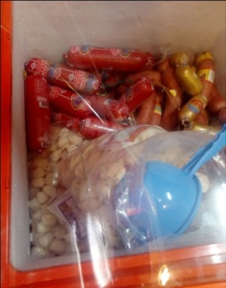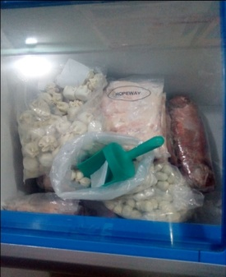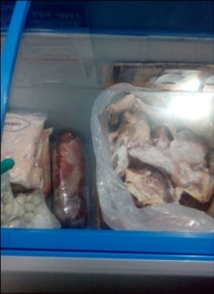
Улсын Мал эмнэлгийн газраас батлагдсан 12 төрлийн мэдээг гаргаж хугацаанд нь цахимаар илгээлээ.
2019 онд байгуулсан Мал эмнэлэг үйлчилгээний нэгжүүдийн, мал бүхий иргэд, сумын Засаг даргатай байгуулсан 148 өрхийн гэрээг дүгнэж, 2020 онд хамтран ажиллах гэрээг байгууллаа.
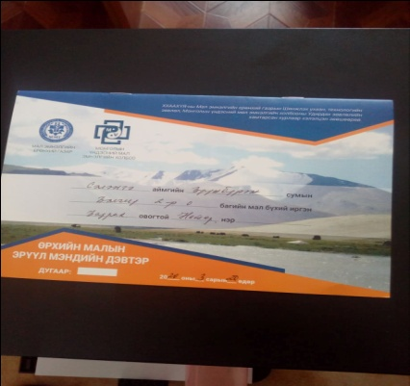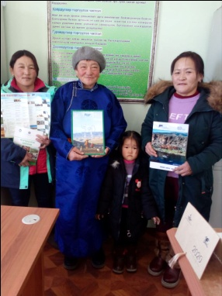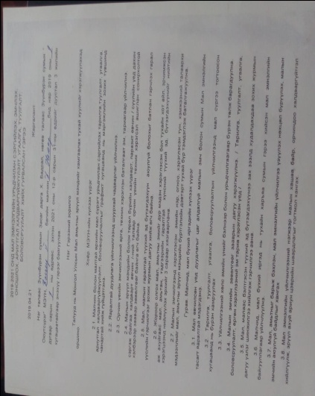
Сэлэнгэ аймгийн Засаг даргын 2020 оны 03 дугаар сарын 03-ны өдрийн А/70 тоот захирамжийн хүрээнд Сумын хэмжээн дэх 30 өрхийн 690 толгой шувууны судалгаа гаргаж, эдгээр өрхүүдийг ариутгал халдваргүйтгэлд хамрууллаа.
Иргэд, ААН-с ирсэн 6 удаагийн дуудлага үйлдчилгээг хүлээн авч, мал эмнэлгийн эмчлэн сувилах үйлчилгээ үзүүллээ.
ТӨСӨВ САНХҮҮ, НИЙГМИЙН ДААТГАЛЫН АЖИЛ ҮЙЛЧИЛГЭЭНИЙ ТАЛААР:
Төмс, Хүнсний ногооны зориулалтай 3 иргэний 4 га газрын эрхийг шилжүүлж, сумын төсөвт 70.400 төгрөгний эрх борлуулсаны орлогын албан татварыг төвлөрүүлсэн.
Хувь хүний орлогын албан татварын хөнгөлөлт чөлөөлөлтөд 21 иргэнийг хамруулж материалыг холбогдох дээд шатны байгууллагад хүргүүлээ.
Хөдөлмөр эрхлэлтийн үндэсний зөвлөлөөс хэрэгжүүлж буй 6 төсөл хөтөлбөрийн талаарх мэдээ мэдээллийг цахимаар олон нийтэд сурталчилан Ажлын байрыг дэмжих төсөл хөтөлбөрт хамрагдах хүсэлтэй 9 иргэн, Ахмад настны зөвлөх үйлчилгээ санхүүгийн дэмжлэгт хамрагдах хүсэлтэй 2 ахмад настан, Залуучуудын гарааны бизнесийг дэмжих төсөл хөтөлбөрт хамрагдах 2 иргэн, Малчдын хөдөлмөр эрхлэлтийг дэмжих төсөл хөтөлбөрт хамарагдах хүсэлтэй 9 иргэний хүсэлтийг тус тус бүртгэн авч холбогдох мэдээллийг холбогдох дээд шатны байгууллагад хүргүүлэн ажиллаа.
2020 оны 03 сарын байдлаар шинэ төрсөн хүүхдийн мөнгөтэй холбоотой 17 иргэний өргөдлийг хүлээн авч тухай бүр хүүхдийн мэдээллийг цахимаар болон цаасаар ХХҮГ-т хүргүүлж хүүхдийн мөнгийг хэвийн олгож байна.
2020 оны 03 сарын байдлаар нийгмийн халамжийн сангаас ахмад настны тэтгэвэр авагч 5 иргэнд 1,697,740 төгрөг, хөгжлийн бэрхшээлтэй иргэний тэтгэвэр авагч 54 иргэнд 27.549.520 төгрөг, тэжээгчээ алдсаны тэтгэмж авагч 22 иргэнд 10,555,190 төгрөг, амьжиргааг дэмжих мөнгөн тэтгэмж авагч 45 иргэнд 10,961,210 төгрөг, онцгой тохиолдын амьжиргааг дэмжих мөнгөн тэтгэмж авагч 36 иргэнд 3,772,390 төгрөг, жирэмсэн эхийн тэтгэмж авагч 35 эхэд 2,754,750 төгрөг, ихэр хүүхдийн тэтгэмж 1 эхэд 2,000,000 төгрөг, цалинтай ээж хөтөлбөрт хамрагддаг 156 эхэд 21,073,620 төгрөг, алдарт эхийн 1,2 одонтой 241 эхэд 32,400,000 төгрөг, Насны хишигт хамрагддаг 65-аас дээш настай 138 ахмад настанд 10,920,000 төгрөг, хөгжлийн бэрхшээлтэй иргэний харилцаа холбооны зардал 9 иргэний 275,170 төгрөг, ахмад настны хөнгөлөлт тусламж 2 иргэнд 240,000 төгрөг, Гавьяат цолтон 1 ахмад настанд 450,000 төгрөг, 0-18 хүртэлх насны 3 болон түүнээс дээш хүүхэдтэй өрх толгойлсон 4 эхэд 1,126,150 төгрөг нийт 127 иргэнд 127,265,740 төгрөгийн санхүүжилтийг Төрийн банкаар дамжуулан олголоо.

ТАЙЛАН ГАРГАСАН:
ТӨРИЙН ЗАХИРГАА, ХУУЛЬ ЭРХ ЗҮЙ ХАРИУЦСАН
МЭРГЭЖИЛТЭН П.ОДОНТУЯА

ХЯНАСАН:
ЗАСАГ ДАРГЫН ТАМГЫН ГАЗРЫН
ДАРГА Д.ГАНТУЛГА

